**Шаг 1: Включите службу Syslog.**

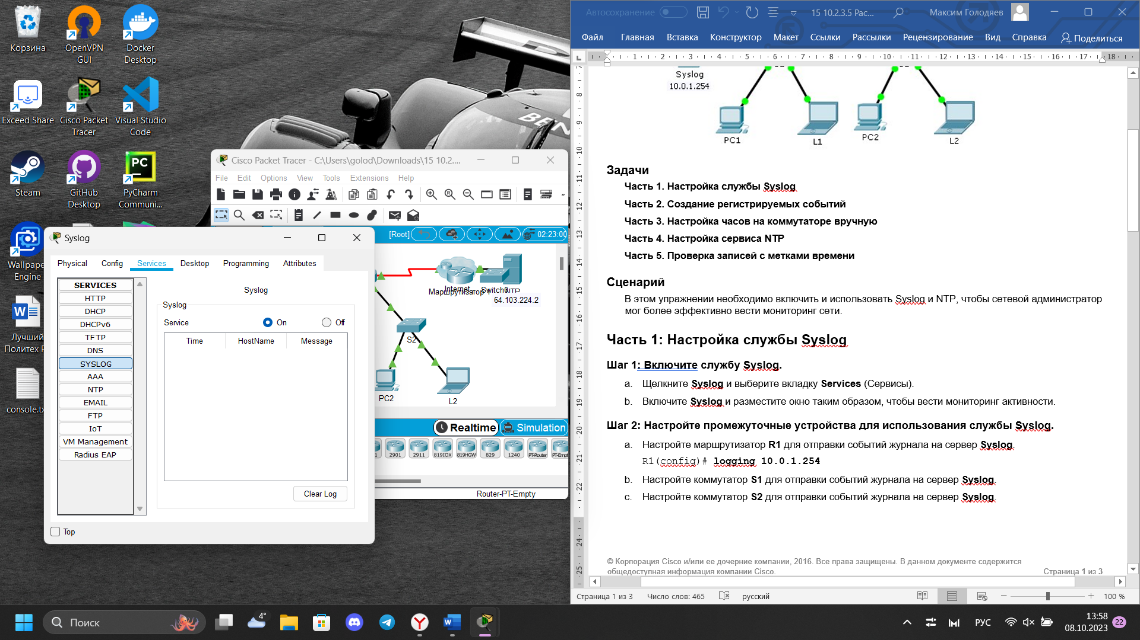

**Шаг 2: Настройте промежуточные устройства для использования службы Syslog**

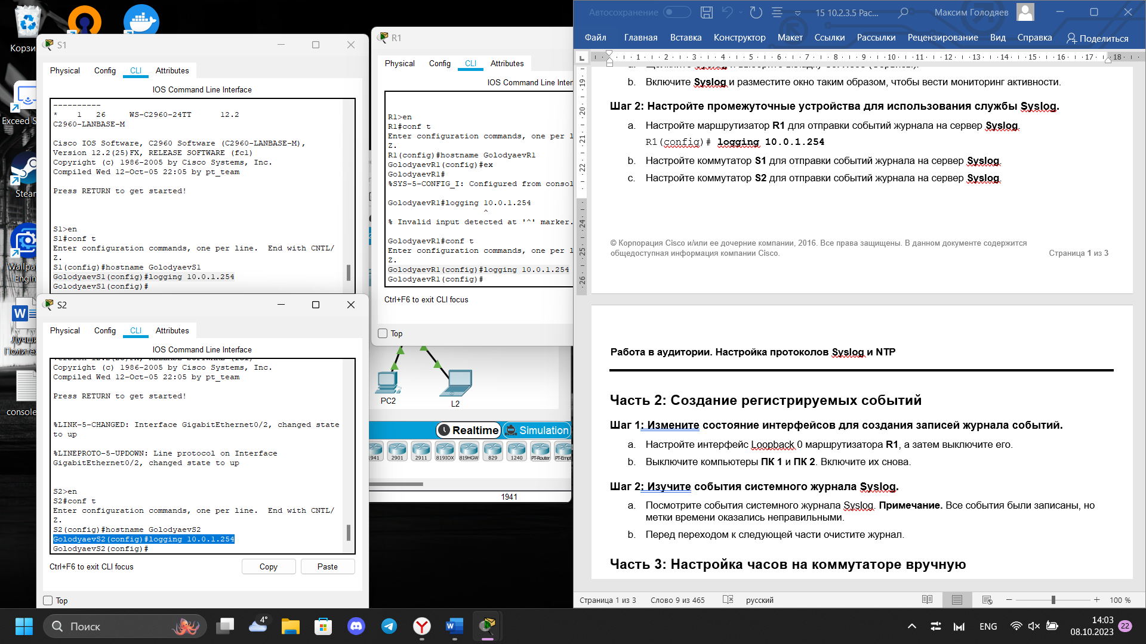

**Шаг 1: Измените состояние интерфейсов для создания записей журнала событий.**

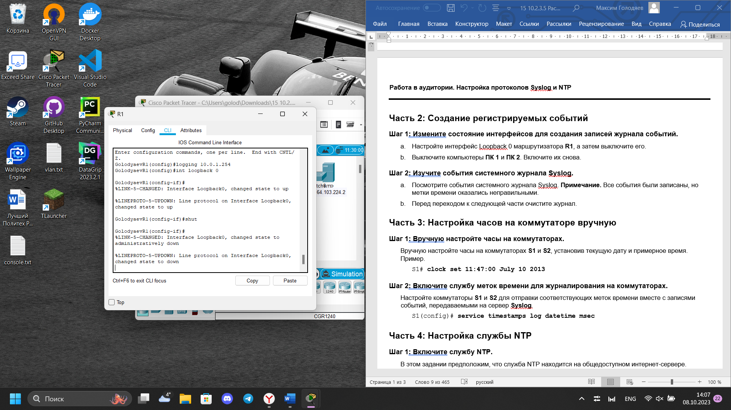

**Шаг 2: изучите события системного журнала Syslog.**

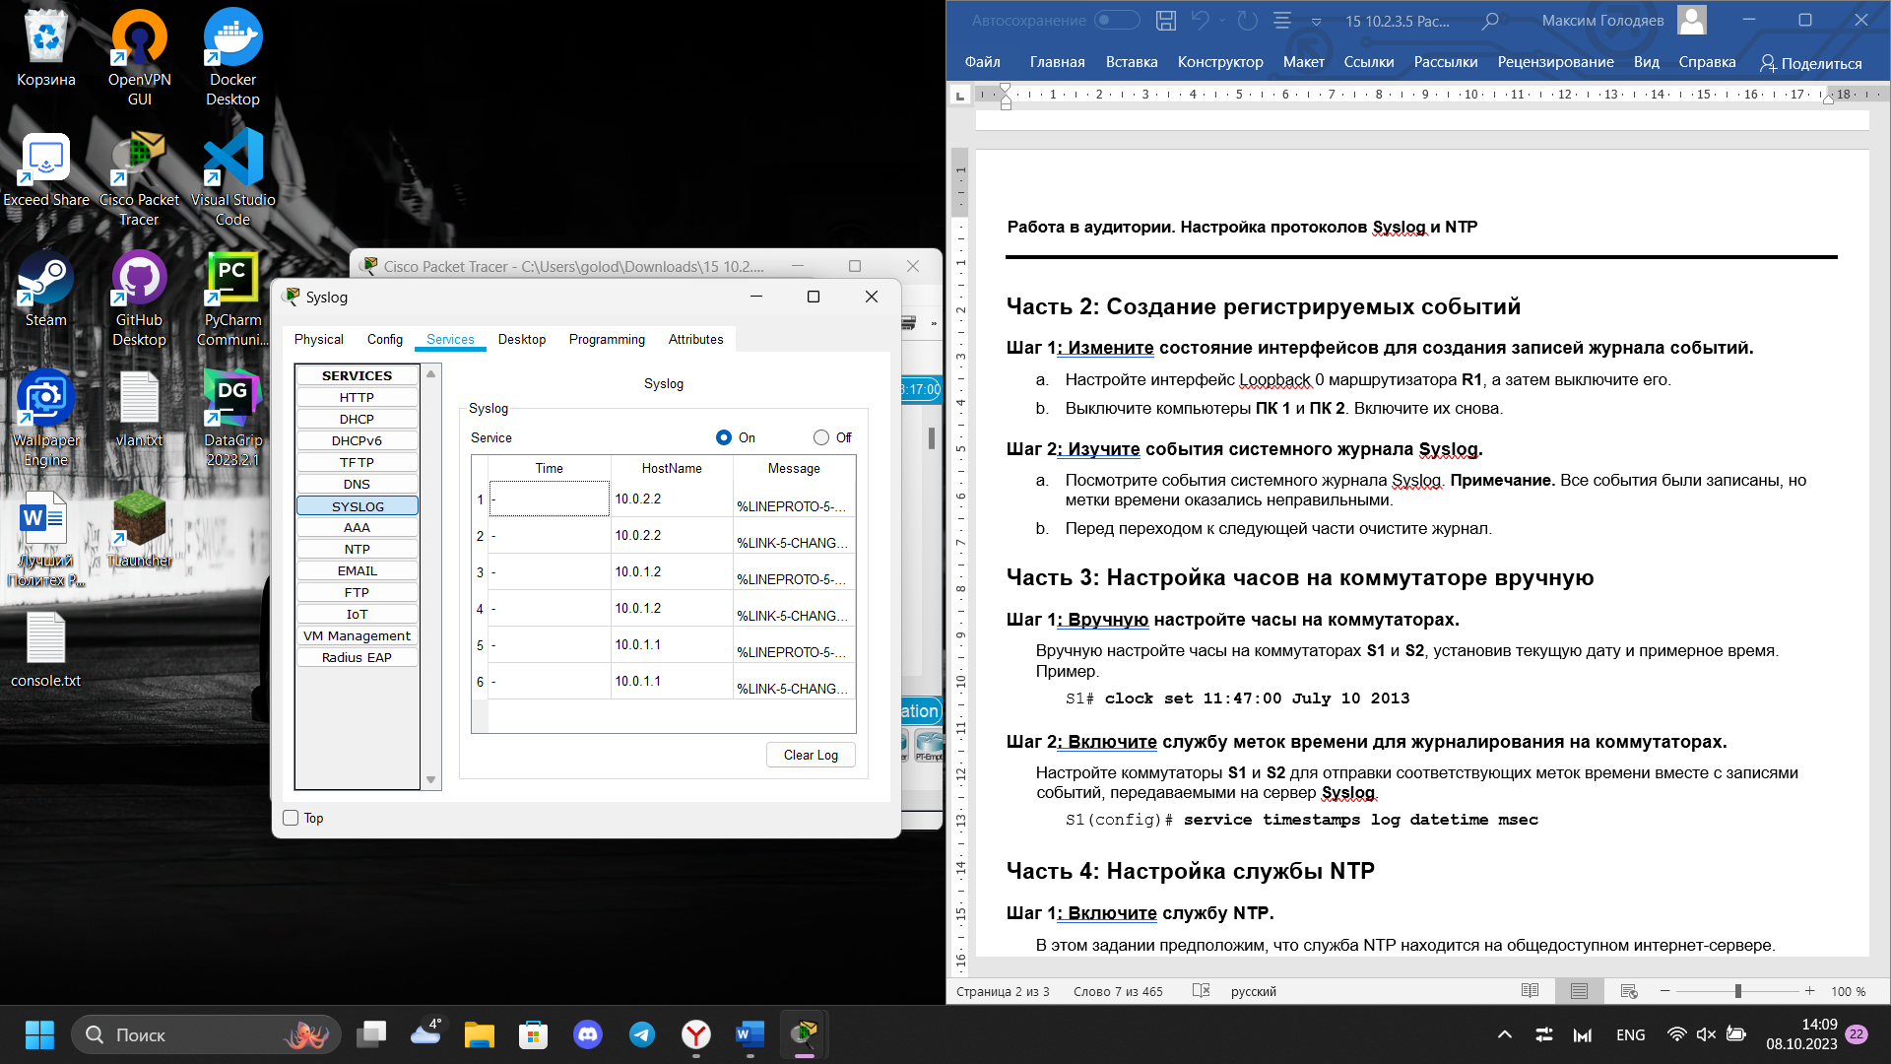

**Шаг 1: Вручную настройте часы на коммутаторах.**

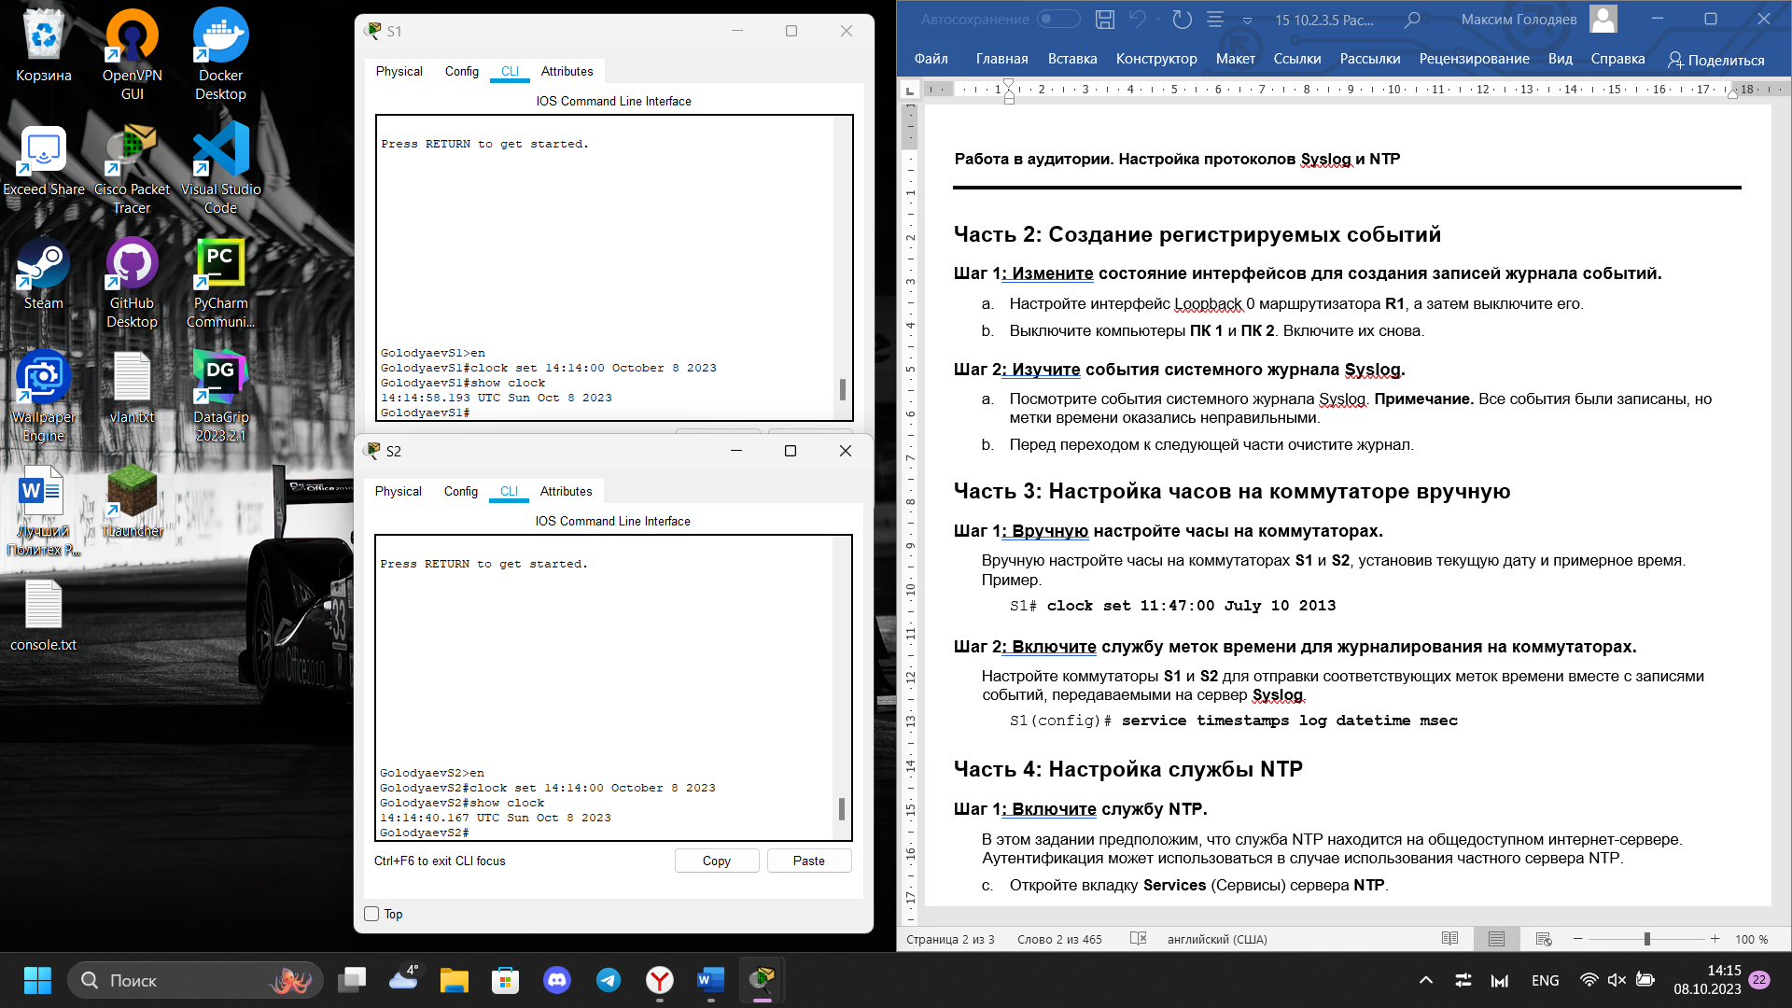

**Шаг 2: Включите службу меток времени для журналирования на коммутаторах**

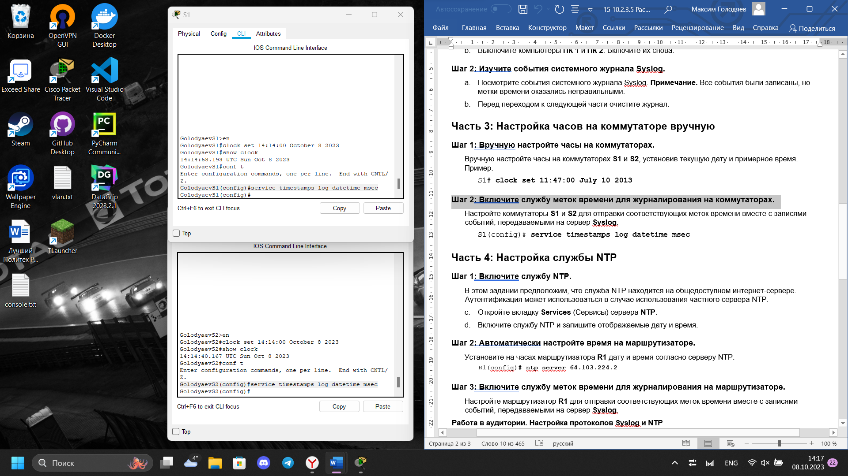

**Шаг 1: включите службу NTP.**

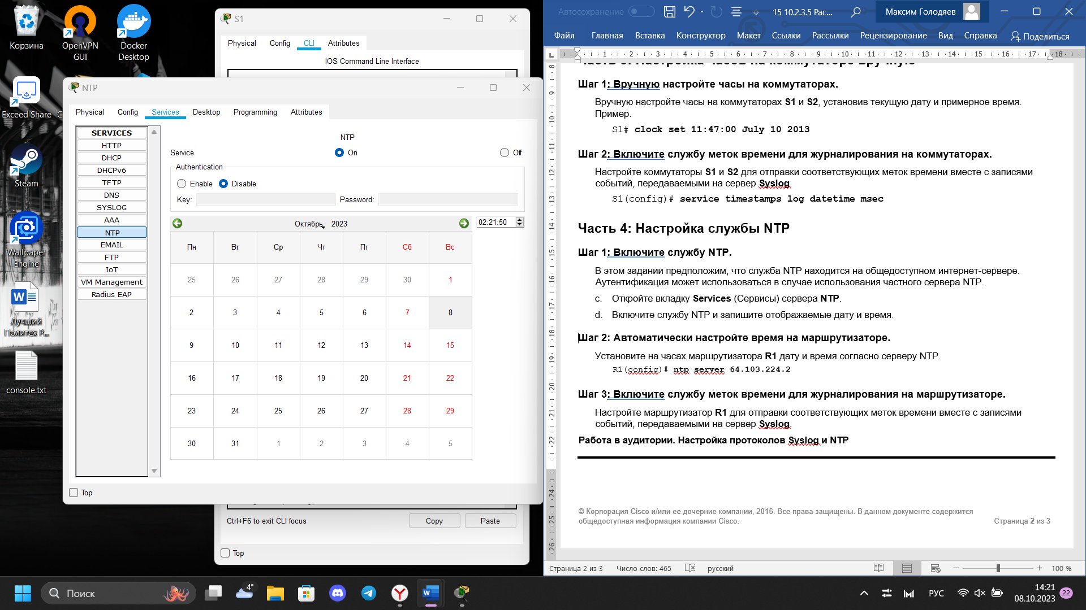

**Шаг 2: Автоматически настройте время на маршрутизаторе.**

**Шаг 3: Включите службу меток времени для журналирования на маршрутизаторе**

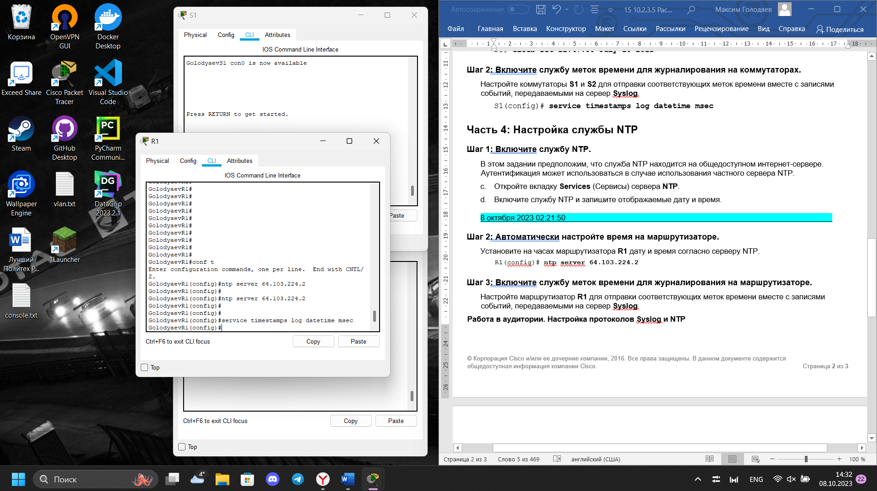

**Шаг 1: Измените состояние интерфейсов для создания записей журнала событий.**

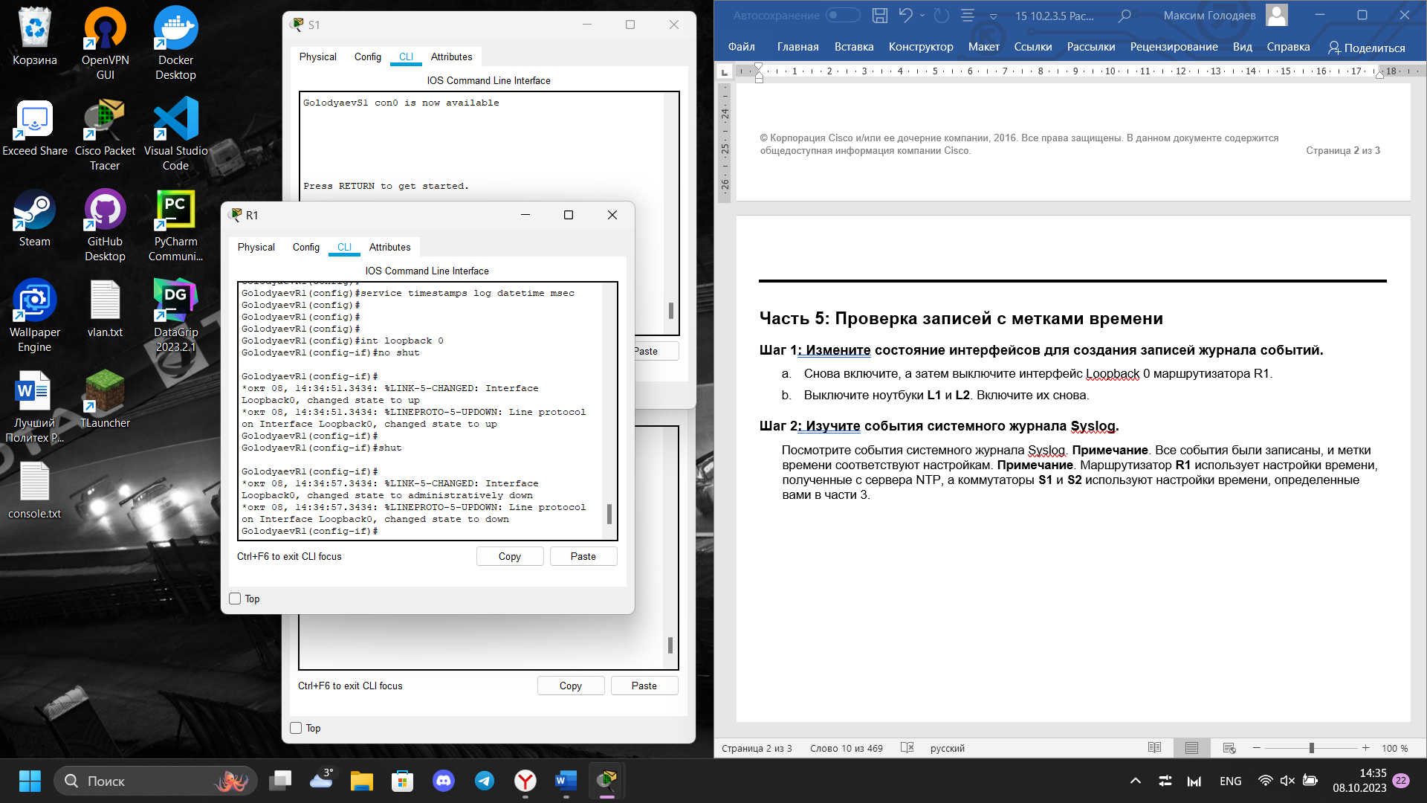

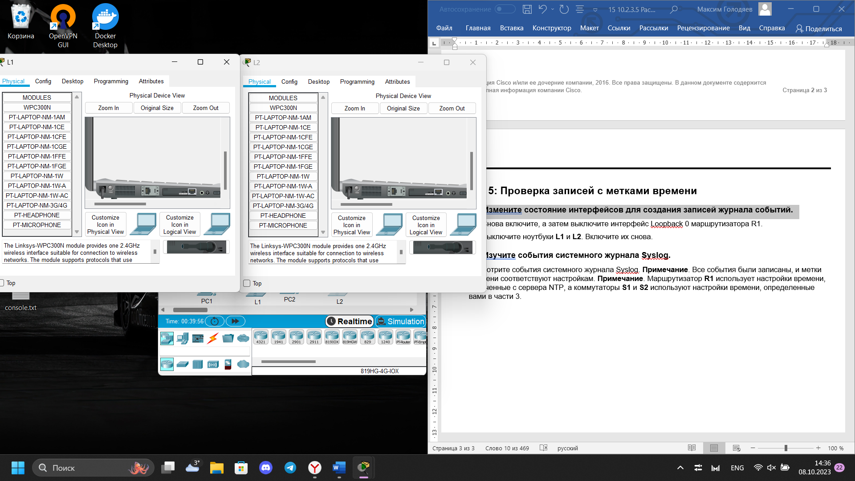

**Шаг 2: Изучите события системного журнала Syslog.**

